Конспект занятия по физической культуре на улице
(первая младшая группа)

Программное содержание:
- формировать навыки и умения правильного выполнения упражнений;
- повторить умение ходить и бегать стайкой и в колоне друг за другом;
- ходить змейкой и меняя направление движения;
- упражнять в метании мяча правой и левой рукой;
- развивать двигательную активность в подвижной и малоподвижной игре;
- вспомнить сказку «Колобок»;
- закрепить знания о круглых предметах.

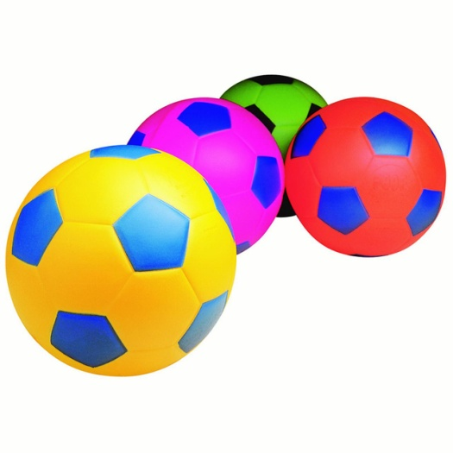
Оборудование: маленькие мячики резиновые каждому ребёнку, большой резиновый мяч, мыльные пузыри.
Ход занятия.
I. Разминка.
- Ребята! Сегодня у нас занятие не простое, а очень круглое.
Давайте-ка вспомним с вами всё, что вы знаете круглое.
(Ответы детей: солнышко, мяч, Колобок.)
Выполняем разминку по кругу.
Ходьба на месте.
Ходьба по кругу, друг за другом.
- «Большие ноги шли по дороге.» Меняем направление, и то же самое в другую сторону.
Бег друг за другом по кругу.
- «Маленькие ножки бежали по дорожке.» Меняем направление, и то же самое в другую сторону.
Ходьба змейкой по тренажёру на площадке.
- Образовали круг и встали для выполнения упражнений.
- Дети, вспомним сказку про нашего круглого друга Колобка. Вспомним от кого он убегал? (Ответы детей: от дедушки и бабушки, от зайца, от волка, от медведя, от лисы.) Давайте представим, что наши мячики – это Колобок и поможем ему убежать от всех.

Упражнения с мячиками:
1 упражнение: Прячемся от дедушки и бабушки.
И. п.: Ноги на ширине плеч, мяч в опущенных руках.
1- поднять руки вверх и спрятать мячик за голову;
2- опустить руки, вернуться в и. п.
Выполняем 3-4 раза.

2 упражнение: Убираем Колобок в стороны, чтобы зайчик не смог достать.
И. п.: Ноги на ширине плеч, мяч в руках, поднятых вверх.
1- наклониться вправо;
2- наклониться влево, и т. д.
Выполняем 3-4 раза.

3 упражнение: Прячем Колобка от волка.
И. п.: Ноги вместе, руки с мячом внизу.
1- присесть, руки с мячиком спрятать за спину;
2- встать, в и. п.
Выполняем 3-4 раза.

4 упражнение: Прыгаем, чтобы медведь не достал Колобка.
И. п.: Ноги вместе, руки с мячом вверху. Прыжки на месте.

Игровое упражнение: «Передай мяч.» Стараемся быстро передавать мяч соседу, чтобы лиса не догнала его.»

II. Основная часть.
- Очень хорошо потрудились мы и Колобок убежал от всех, даже от лисы. А теперь немного отдохнём и поиграем в игру «Мой весёлый звонкий мяч».
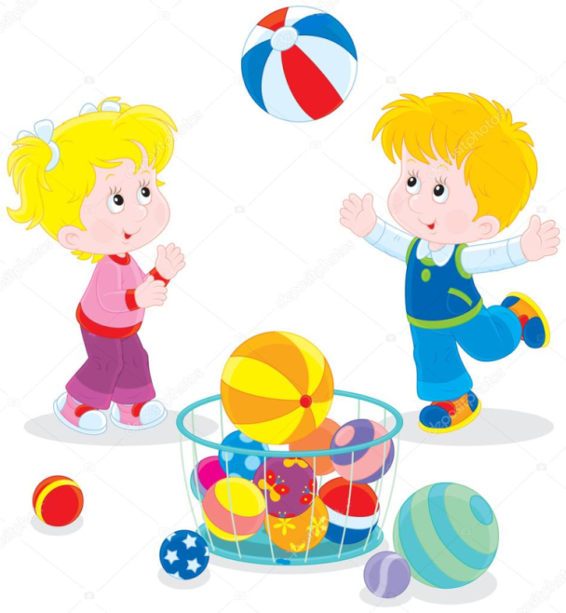
Подвижная игра «Мой весёлый звонкий мяч»
Цель: учить детей подпрыгивать на двух ногах, внимательно слушать текст и убегать только тогда, когда будут произнесены последние слова.
Описание. Дети стоят с одной стороны площадки, около них воспитатель с мячом в руках. Он показывает, как легко и высоко подпрыгивает мяч, если его отбивать рукой,сопровождая действия словами:
Мой весёлый звонкий мяч,
Ты куда пустился вскачь?
Красный, жёлтый, голубой,
Не угнаться за тобой.

Затем воспитатель предлагает детям выполнить прыжки, при этом отбивая мяч о землю. Прочитав снова стихотворение, он говорит: «Сейчас догоню!» Дети перестают прыгать и убегают. Воспитатель делает вид, что ловит их.
- А теперь продолжим учиться метать мячи в цель правой и левой рукой.

III. Заключительная часть.
- Всё-таки не все круглые предметы мне назвали, вы забыли, что у мячика, солнышка и Колобка есть родственник Пузырь, он ведь тоже круглый, посмотрите. (Пускание мыльных пузырей.) Поиграем в игру «Пузырь».
Малоподвижная игра «Пузырь»
Задачи: учить детей действовать по команде воспитателя, развивать внимание.
Ход игры: Дети вместе со взрослым стоят в кругу взявшись за руки.Воспитатель: Надувайся пузырь. Надувайся большой.
Оставайся такой. Да не лопайся.
Дети постепенно отходя назад расширяют круг. На слова «Пузырь лопнул» опускают руки и произносят «ш-ш-ш». Игра повторяется 2-4 раза.

